Организация – разработчик: ГБПОУ "Курсавский региональный колледж "Интеграл"
Разработчик: Стрижак И.В., Лисицкая Е.А., преподаватели ГБПОУ КРК "Интеграл"

Рассмотрена и рекомендована к использованию в учебном процессе на заседании Методического Совета ГБПОУ КРК «Интеграл»
Протокол №4 от 10 ноября 2020 г.

Председатель Методического совета ____________ О.В. Сологубова

357070 Ставропольский край,
Андроповский район,
с.Курсавка, ул. Титова, 15
тел.: 8(86556)6-39-82, 6-39-83
факс:6-39-79
krk@mosk.stavregion.ru

Пояснительная записка
Учебный предмет «Иностранный язык» занимает среди других предметов особое место. Его целью является не только ознакомление обучающихся с основами и правилами в английском языке, но и воспитание всесторонне развитой личности.
Многие учителя хорошо знают, насколько легче преподавать предмет тем ученикам, которые осознают его значимость для будущей профессии. У детей появляется мотивация к его изучению. Мотивация является одним из важнейших элементов совершенствования профильно-ориентированного обучения английскому языку. Вообще, иностранный язык, как никакой другой предмет, открыт для использования из различных областей знания, содержания других предметов.
Проблема мотивации особенно важна при отсутствии естественной потребности в коммуникации. Поэтому для преподавателя иностранного языка столь важна заинтересованность учащихся не только и настолько в результатах своего труда, сколько в процессе достижения этого результата.
Следует отметить, что имеются большие возможности использования межпредметных связей как средства мотивации иноязычной речевой деятельности при правильной организации ознакомления, тренировки и применения языкового материала. Эти возможности заложены в самой специфике иностранного языка как учебного предмета. Язык является средством выражения мысли об объективной действительности.

Методика организации и проведения урока
Данная методическая разработка представляет собой урок усвоения новых знаний с использованием информационно-компьютерных технологий.
Одним из резервов повышения мотивации учебной деятельности учащихся может быть рациональное использование межпредметных связей.
Важно отметить и то, что существует определенная взаимозависимость между межпредметными связями и коммуникативными умениями. Межпредметные связи служат одновременно основой формирования коммуникативных умений и результатом осуществления коммуникативной деятельности.
1. Межпредметные связи являются действенным стимулом коммуникативно-познавательной активности, пробуждает интерес к предмету, стимулирует учащихся к самостоятельному поиску, использованию различных источников информации (в том числе и на родном языке).
2. В конечном счете, использование межпредметных связей в обучении английскому языку создает дополнительные возможности для:
а) развития учащихся за счет обогащения содержания текстов и совершенствования их умений в чтении;
б) развития коммуникативных умений.
- Преподавателю английского языка важно знать запас знаний учащихся по различным дисциплинам учебного цикла, чтобы обеспечить содержание заинтересованного иноязычного общения на уроке.
В связи с этим, можно расширить задачи, поставленные в данном курсе. Это:
- Выявление интересов, склонностей и способностей учащихся.
- Создание условий для осуществления проб учащимися, ориентированными на выбор профиля обучения.
- Развитие широкого спектра познавательных интересов, ключевых компетенций, обеспечивающих успешность в будущей профессии.
- Создание условий к готовности учащихся принимать адекватное решение о выборе дальнейшего направления образования, пути получения профессии.
Другой задачей учебного аспекта является не только получение знаний, но и систематизация, обобщение и дальнейшее закрепление материала.
Чтение. Продолжается работа над обеими формами чтения: вслух и про себя. Через чтение вслух совершенствуется техника чтения и произносительная сторона речи, с другой стороны, коммуникативная функция: учащиеся ставятся в ситуации, когда они должны прочитать известный им текст другим, чтобы ознакомить с неизвестным содержанием.
В плане формирования грамматических навыков чтения ставится задача увеличить количество легко распознаваемых грамматических явлений.
Говорение. Задача состоит в совершенствовании умений говорить как в диалогической, так и в монологической форме, при этом систематизируя и повторяя лексические и грамматические средства. Перед учащимися ставится цель научиться решать коммуникативные задачи, необходимые для ведения следующих диалогов:
Диалог-расспрос. Запрашивать и сообщать фактическую информацию (что? кто? куда? когда? с кем? т.д.), переходя с позиции спрашивающего на позицию отвечающего.
Диалог-обмен мнениями. Умение выразить точку зрения и согласиться/ не согласиться с ней, умение высказать одобрение/ неодобрение, умение выразить сомнение, умение выразить эмоциональную оценку (радость, огорчение, желание, нежелание).
Монологическая речь. Уметь высказываться продуктивно: чем меньше заученного, тем больше продуктивность через комбинирование и трансформацию материала для речевых нужд, содержательность. Уметь говорить экспромтом, без специальной подготовки. Уметь говорить в нормальном темпе.
Лексические навыки говорения формируются как на базе усвоенного раннее, так и нового.
Письмо. Продолжается работа над развитием следующих умений: делать выписки из прочитанного (от отдельных слов и выражений до развёрнутых цитат).
Аудирование. На данном году обучения ведётся работа над:
а) аудированием с полным пониманием воспринимаемого на слух текста (listening for detail);
б) аудирование с пониманием основной информации (listening for the main idea);
в) аудирование с целью извлечения нужной или интересующей информации (listening for specific information).
Данное занятие рассчитано на два часа (пару). Представленный курс отличается от базового тем, что включает в себя темы, не рассматриваемые в обычном курсе, а те темы, что даны лишь вскользь, представлены углубленно и более приближены к жизни.
Концептуальная основа урока - урок воспитательной, развивающей направленности. Характер проверки домашнего задания при развивающем подходе: особенности поиска, выбор материала учащихся, развитие творческих способностей учащихся.
Были использованы различные средства обучения: задания различного характера, образцы правил, иллюстративная наглядность. Средства были использованы эффективно, грамотно, сочетались в разных видах деятельности.
При выполнении всех упражнений данного курса могут быть использованы различные виды работ: индивидуальная, дифференцированная, групповая, фронтальная.
Урок содержателен, информативен, результативен. По характеру взаимоотношений учителя и учащихся:

- учёт индивидуальных особенностей учеников
- учёт индивидуальных возможностей и потребностей учащихся
- учёт развитие и реализация индивидуальности ученика, его творческих способностей.
План урока
Тема урока: « Professions »
Цель урока: развивать навыки монологической речи по теме «Выбор профессии», совершенствовать лексические навыки и расширить лексический запас учащихся.
Задачи урока:
Образовательные: развивать навыки монологической устной и письменной речи; активизировать ранее изученную лексику по теме «Профессии» в устной и письменной речи; развивать навыки умения общаться на английском языке.
Развивающие: развивать интеллектуальные способности учащихся; формировать умение выделять главное, сравнивать и анализировать.
Воспитательные: развивать у учащихся самостоятельность мышления, содействовать профориентации учащихся, формировать потребности в практическом использовании языка.
Метапредметные:
- регулятивная: научить управлять своей деятельностью, развивать инициативность, самостоятельность;
- коммуникативная: развивать речевую деятельность, формировать навыки сотрудничества;
- познавательная: научить работать с информацией, выполнять логические сравнения, анализ, обобщение.
Методические:
- совершенствовать методику проведения уроков усвоения новых знаний и их систематизации;
- совершенствовать ИКТ–компетентность всех участников образовательного процесса;
- углубить междисциплинарные связи.
Здоровьесберегающие:
- соблюдать нормы техники безопасности и охраны труда при работе с компьютером;
- создавать благоприятный морально-психологический климат в коллективе;
- менять виды учебной деятельности с целью сохранения активности обучающихся в течение урока.
Тип урока: урок первичного применения знаний
Форма урока: индивидуальная, фронтальная , рупповая
Методы и приемы:
словесный (лекция, беседа, фронтальный опрос, сообщения учащихся, словарная работа);
репродуктивно – иллюстративный (рассказ учителя и учащихся остроении автомобиля с элементами презентации);
аналитический (элементы ролевой игры, чтение, анализ прочитанного);
частично-поисковый метод (опережающее задание – подготовка ученических сообщений, презентации);
наглядный (использование ТСО)
Междисциплинарные связи: иностранный язык и русский язык, география, история.
Формируемые компетенции:
ОК 3 Принимать решения в стандартных и нестандартных ситуациях и нести за них ответственность.
ОК 4 Осуществлять поиск и использование информации, необходимой для эффективного выполнения профессиональных задач, профессионального и личностного развития.
ОК 5 Использовать информационно-коммуникационные технологии для совершенствования профессиональной деятельности.
ОК 6 Работать в коллективе и команде, эффективно общаться с коллегами, руководством, потребителями.
ОК 7 Брать на себя ответственность за работу членов команды (подчиненных), результат выполнения заданий.
ОК 8 Самостоятельно определять задачи профессионального и личностного развития, заниматься самообразованием, осознанно планировать повышение квалификации.
Оборудование: мультимедийный проектор, экран, доска, карточки.
Время урока: 90 мин.

Ход урока
Этап 1 | Организационный момент (1 мин.)
Деятельность учителя | Проверяет готовность учащихся к уроку, записывает отсутствующих, позитивно эмоционально настраивает на урок.
Деятельность учащихся | Приветствуют учителя, гостей урока.  Демонстрируют готовность к уроку.
Этап 2 | Мотивация обучения. Целевая установка. (5 мин.)
Деятельность учителя | Фонетическая зарядка  .Речевая разминка  Настраивает на изучение материала
Деятельность учащихся | Нацеливаются на изучение данной темы
Формы работы | .аудирование, прослушивание и перевод услышанного
Этап 3 | Актуализация опорных знаний (5 мин.)
Деятельность учителя | 1. Актуализирует знания учащихся по изучаемой теме, подводит к изучению новой темы.  2. Организовывает проведение фронтального опроса.  3. Поощряет учащихся за активное участие в опросе.  4. Комментирует ответы учащихся, при необходимости корректирует их ответы.
Деятельность учащихся | 1. Отвечают на вопросы фронтального опроса.  2. Дополняют ответы друг друга.
Формы работы | Фронтальный опрос.
Этап 4 | Ознакомление учащихся с темой урока. (5 мин.)
Деятельность учителя | 1. Сообщает тему урока; знакомит с планом и целями.  2.Описывает профессию, используя слова на доске.  3. Демонстрирует слайды презентации по изучаемому материалу.
Деятельность учащихся | Записывают в тетрадь тему урока и его план.
Формы работы | Работа в тетрадях; работа с карточками и опорными словами на доске; просмотр слайдов презентации.
Этап 5 | Сообщение новых знаний. Формирование умений и навыков. (60 мин.)
Деятельность учителя | 1. Организует деятельность учащихся по участию в рассмотрении изучаемого материала.  2. Демонстрирует учащимся слайды, видео по ходу изучения рассматриваемого материала.  3. Обращает внимание учащихся к наглядным пособиям.  4. Привлекает учащихся к выполнению различных заданий.  5. Поощряет учащихся за активное участие в работе.
Деятельность учащихся | 1. Участвуют в рассмотрении каждого пункта плана урока.  2. Отвечают на вопросы  3. Описывают увиденную деталь  5. Принимают участие в различных видах урока:  - работают с опорным конспектом;  - работают с карточками  - отвечают на вопросы учителя (мозговой штурм)
Формы работы | Рассказ учителя; сообщения учащихся; беседа; ролевая игра; мозговой штурм; составление предложений; работа с опорным конспектом; просмотр слайдов презентации.
Этап 6 | Закрепление изученного материала. (9 мин.)
Деятельность учителя | 1. Подводит итог изученного материала.  2. Демонстрирует слайды презентации по теме профессии  3. Организовывает проведение письменной самостоятельной работы по изученной теме.  4. Контролирует правильность ответов учащихся.
Деятельность учащихся | 1. Воспринимают рассказ учителя.  2. Выполняют самостоятельную работу.  3. Знакомятся с презентацией по теме урока.
Формы работы | Рассказ учителя; самостоятельная работа; просмотр слайдов презентации.
Этап 7 | Подведение итогов. (4 мин.)
Деятельность учителя | 1. Подводит итог всего урока.  2. Комментирует и оценивает работу учащихся на уроке, выставляет оценки в журнал.
Деятельность учащихся | 1. Воспринимают слово учителя.
Этап 8 | Домашнее задание (1 мин.)
Содержание домашнего задания | At home, please write a short essay (15 sentences) about your future car.  (Дома напишите, пожалуйста, небольшое эссе (15 предложений) о своей будущей машине.)

Дидактический материал
- Интернет-ресурсы http://www.altavista.com
http://www.yahoo.com
- Л.В.Харисова “Межпредметные связи в процессе преподавания английского языка”.
- Карточки с заданиями.

Игра «Угадай профессию»
Учитель: Now it`s time for a guessing-game “What profession is it?” I`ll describe you a profession and you will give me the word.
Here are some professions: journalist, bricklayer, architect, fashion designer, conductor, manager, accountant, sports instructor, cashier, programmer, decorator, car mechanics, physicist, interpreter, pharmacist.
Учитель описывает профессии, используя слова на доске.
Учитель: Listen to the definition of professions, try to guess and name them.
- someone who can count well and keeps the money records of a business
- someone who makes walls with bricks
- someone who designs clothes
- someone who writes computer programs
- someone who gets cash or pays out money in a shop
- someone who repairs cars
- someone who works at the reception desk of a hotel
- someone whose job is to design buildings
- someone whose job is to manage a company
- someone who studies or works in physics
Затем учащиеся сами дают описание профессий.

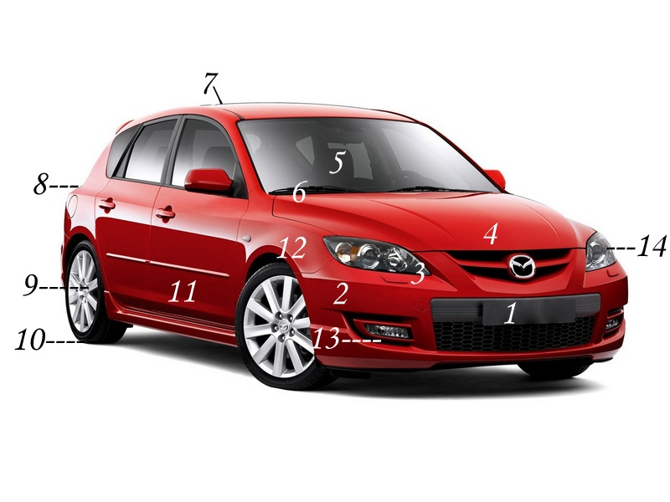
These words are: fog light, brake light, rear light, hood, headlight, sunroof, hubcap, tire, bumper, parking light, windscreen, windscreen wiper, trunk, door, number plate, wing, indicator, exhaust pipe, reflector, brake light, rear window, antenna, side mirror, mud flap, door handle, petrol cap, rear light
Учащиеся называют детали автомобиля.

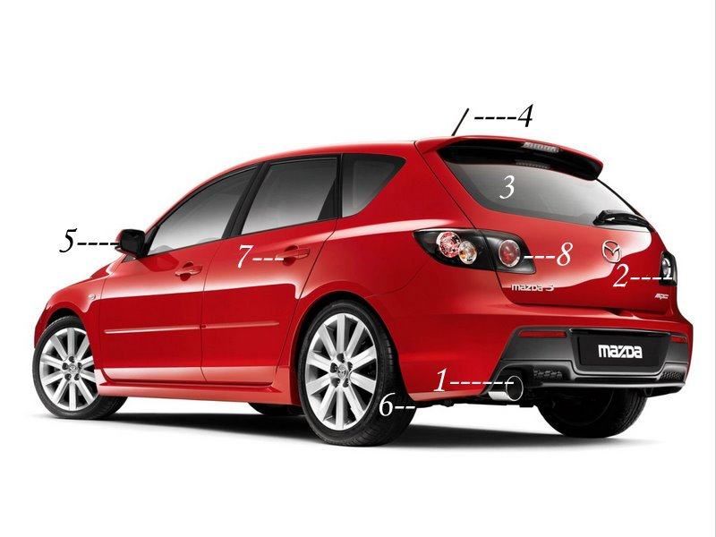
Учитель: What can you tell me about these pictures?

Учащиеся продолжают называть детали автомобиля, следую рисункам на доске.
rearview mirror, speedometer, odometer, indicator, horn, ignition, headrest, gas pedal, break, CD player, air vent, dashboard, heater, seat belt, driver`s seat, passenger seat, gear stick, handbrake, accelerator, fuel gauge, fan, bonnet, carburetor, radiator, coil, header tank, dipstick, fan, windscreen wiper motor, air filter, battery, oil filter, fuel pump, starter motor, engine, fan belt, alternator

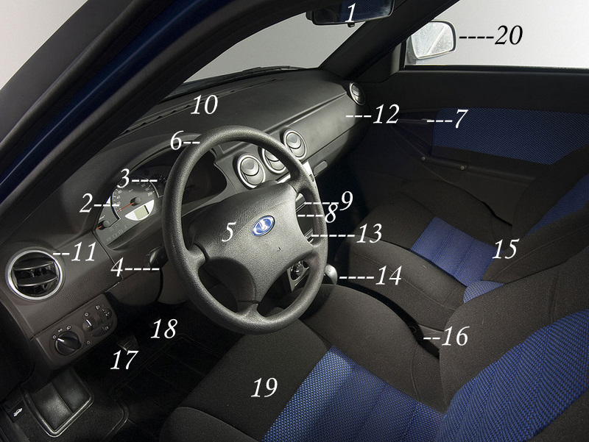
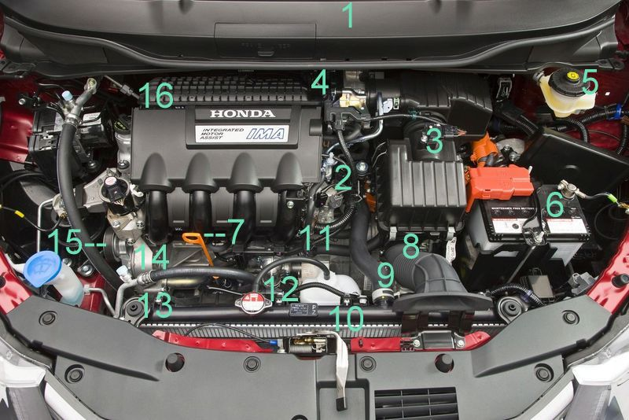
- Отработка и закрепление лексики по теме
Учитель: Now, it`s time to do our lexical exercises. Please, look at the screen.
You should choose the right answer. Work in pairs.
Exercise 1
1. The engine is under the……
a) oil filter
b) hood
c) fuel tank
2. The headlight is near the……
a) fog light
b) brake light
c) rear light
3. The sunroof is above the…….
a) hood
b) trunk
c) passenger seat
4. The lever is between the…….
a) shelf and the back seat
b) back seat and the passenger seat
c) driver seat and the passenger seat
5. The battery…….the oil filter
a) is near
b) is under
c) is above
6. The fuel tank…….the back seat
a) is near
b) is under
c) is above
7. The wheel…….the side mirror and
the glove compartment
a) is near
b) is above
c) is between
8. The wing……….the damp
a) is under
b) is above
c) is between
Один учащийся из пары зачитывает предложение, другой выбирает правильный вариант. Затем они меняются ролями.
Учитель: Imagine your father`s car or your own car. And now tell me which sentences are right and which ones are wrong.
Exercise 2
1. The exhaust pipe is under the hood.
2. The wheel is above the rearview mirror.
3. The fog light is between the gas pedal and the brake pedal.
4. The lever is between the number plate and the bumper.
5. The fuel tank is near the engine.
6. The tire is above air filter.
7. The battery is between the back seat and the muffler.
8. The ignition is near the shelf.
9. The glove compartment is under the rear window.
10. The dashboard is above the hubcap.
11. The handbrake is near the sunroof.
12. The fan is between the hood and the trunk.
13. The damp is near the gearbox.
- Развитие навыков монологической устной речи
Учитель: Let`s remember such constructions as «to be near, to be under, to be above, to be between». Look at the screen and make sentences using these words.
Тренировка употребления конструкций to be near, to be under, to be above, to be between»
Составление предложений с данными конструкциями. Например:
- The engine is under the hood.
- The fog light is between the bumper and the hood.
- The rearview mirror is above the dashboard.
- The ignition is near the dashboard.

